CENTRO PÚBLICO DE EDUCACIÓN  DE PERSONAS ADULTAS  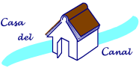 | ENSEÑANZAS INICIALES  Lectura y escritura  Unidad 6 | Alumno/a  ……………………………………………………

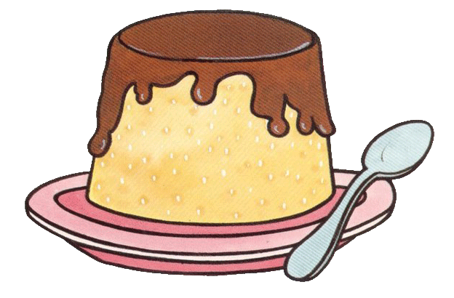 | 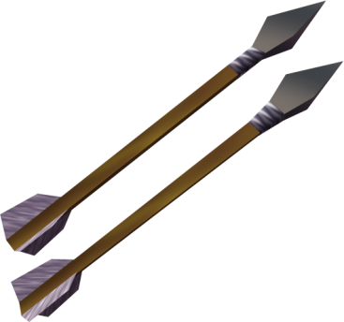 | 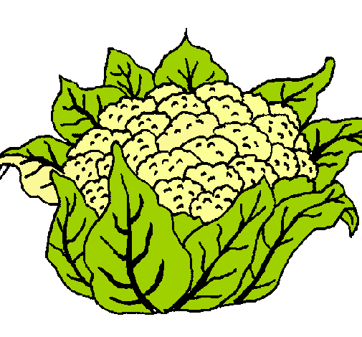
flan | flechas | coliflor
flan flan
flechas fle chas
coliflor co li flor
fla fle fli flo flu
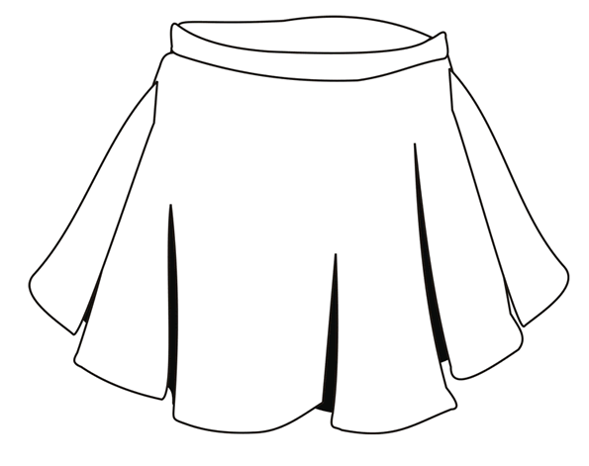 | 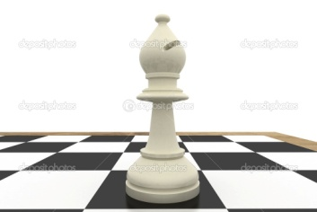 | 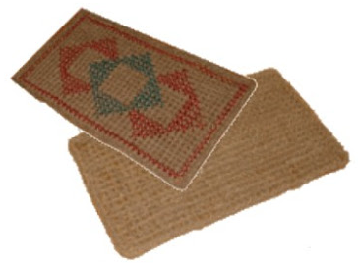
falda | alfil | felpudo
falda fal da
alfil al fil
felpudo fel pu do
fal fel fil fol ful
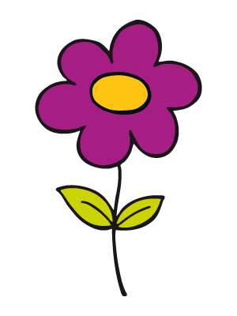 | 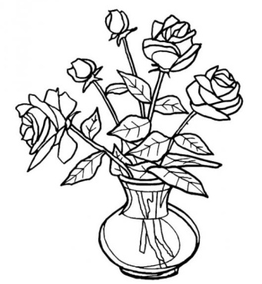 | 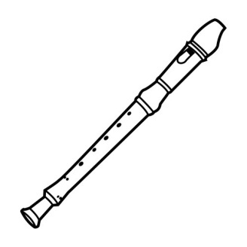
flor | florero | flauta
flaco fleco floristería
flotar flemón flequillo
aflojar flotar florecer
reflejar flojo flotador
filtro felpa flautista
falta falso falsear
fulgor fluir fulminante
flaquear faltar influencia
afligido afligir fulgurante
 | 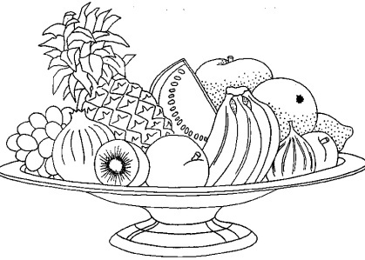 | 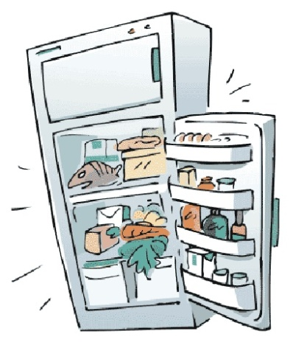
fresa | frutero | frigorífico
fresa fre sa
frutero fru te ro
frigorífico fri go ri fi co
fra fre fri fro fru
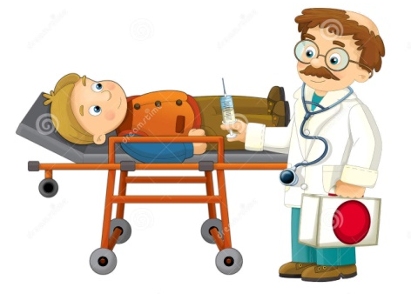 | 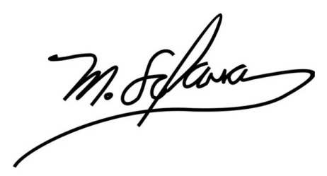 | 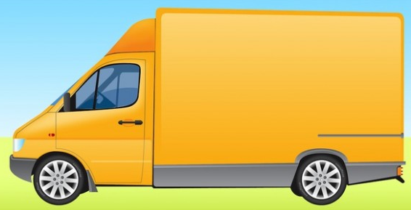
enfermo | firma | furgoneta
enfermo en fer mo
firma fir ma
furgoneta fur go ne ta
far fer fir for fur
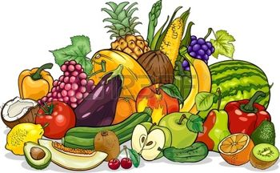 | 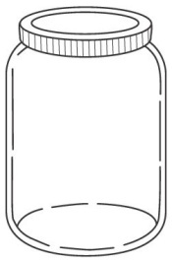 | 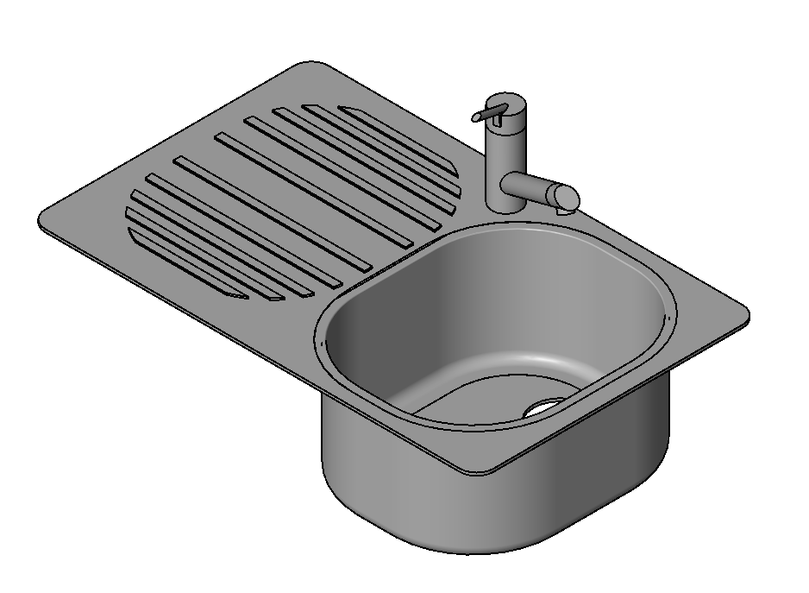
fruta | frasco | fregadera
frío frito fracaso
frenazo frotar francés
sofrito frente refresco
sofrito freno frontera
frontón furtivo azafrán
afrenta firme farmacia
forma chófer cofradía
cifra cifrado descifrar
sufrir freír disfrutar
fármaco fértil fermentar
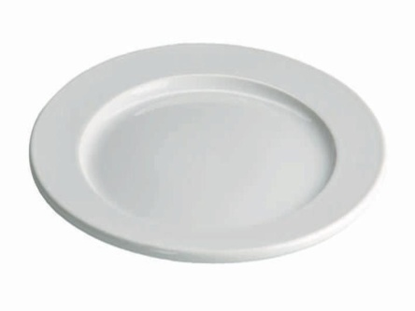 | 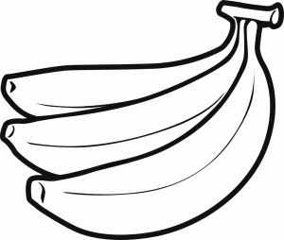 | 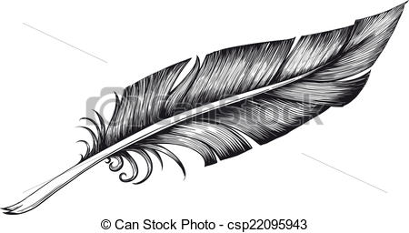
plato | plátano | pluma
plato pla to
plátano pla ta no
pluma plu ma
pla ple pli plo plu
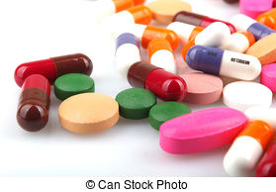 | 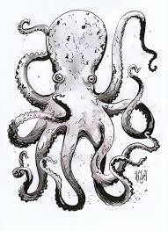 | 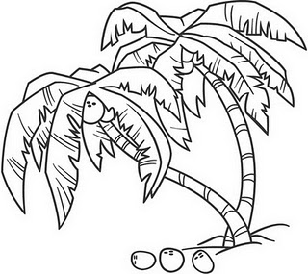
píldoras | pulpo | palmeras
píldora pil do ra
pulpo pul po
palmeras pal me ras
pal pel pil pol pul
plaza plano plumero
placa platillo plástico
pliegue planta aplicado
aplazar soplo aplazado
empleo soplar aplauso
palma palco pólvora
pulmón palpar peldaño
espalda polvo plancha
amplio pulso sepultura
pulsera pulgar respaldo
aplaudir papel planeta
palmo pelma soplete
aplastar pulga empalmar
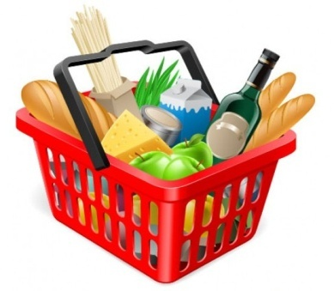 | 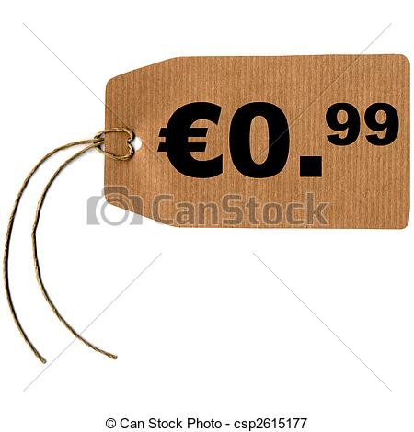 | 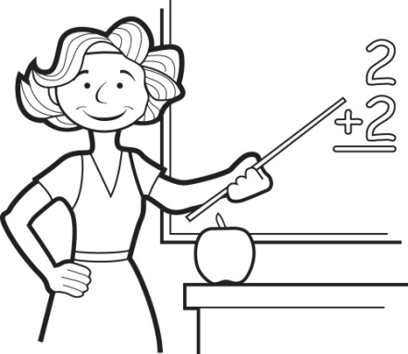
compra | precio | profesora
compra com pra
precio pre cio
profesora pro fe so ra
pra pre pri pro pru
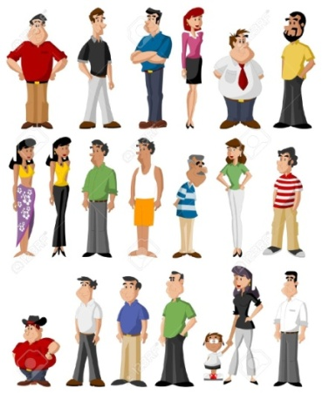 | 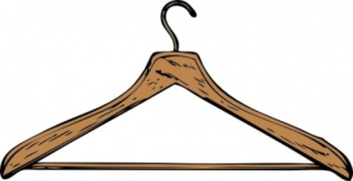 | 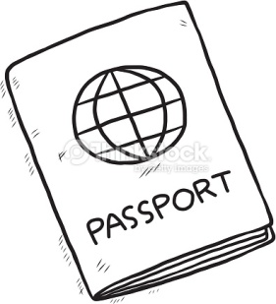
personas | percha | pasaporte
personas per so nas
percha per cha
pasaporte pa sa por te
par per pir por pur
propina primo promesa
primero prisa preferido
prisión prado preparado
premio ciprés pregunta
capricho parto siempre
esparto presa reparto
porción prueba primavera
privado prever profesión
empresa pronto sorpresa
aprecio preso presidente
práctica aparte particular
permiso perca prudencia
presente parco percebe
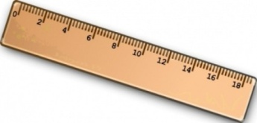 |  | 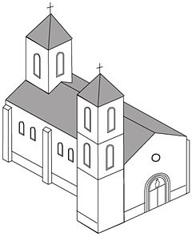
regla | globos | iglesia
regla re gla
globos glo bos
iglesia i gle sia
gla gle gli glo glu
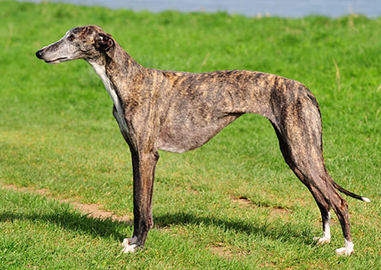 | 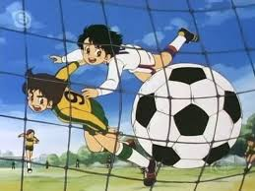
perro galgo | gol
galgo gal go
gol gol
gal guel guil gol gul
glotón golpe arreglado
siglo golfo galvanizar
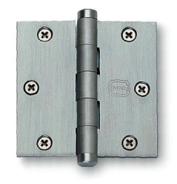 | 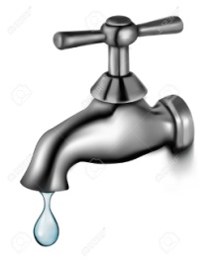 | 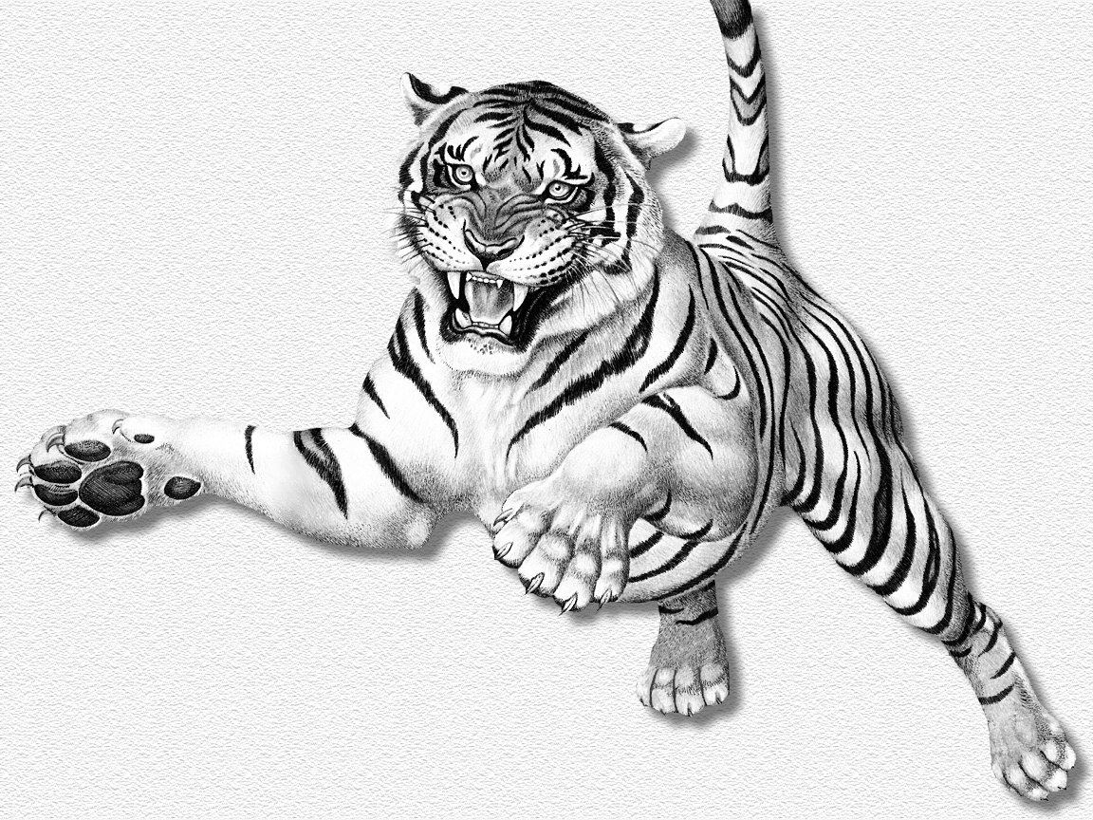
bisagra | grifo | tigre
bisagra bi sa gra
grifo gri fo
tigre ti gre
gra gre gri gro gru
 | 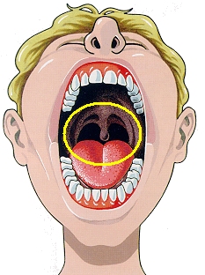
gordo | garganta
gordo gor do
garganta gar gan ta
gar guer guir gor gur

granizo grave fotografía
erguir seguir perseguir
alegre agrio cangrejo
garlopa grumo guirnalda
alegría grupo gracioso
peligro gruta grosero
lágrima gritar esgrima
golpear galgo arreglar
agrado grillo agrupar
grumete grúa graduado
grueso gris granuja
gramo grasa gorgojo
grande gratis grabado
 | 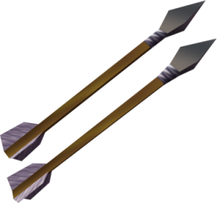
flan | flechas | coliflor
mesaaaaaa | maletaaaaaa | teléfonoaaaa
 | 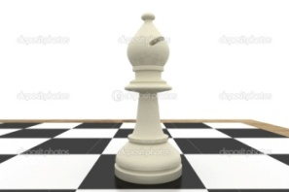
falda | alfil | felpudo
mesaaaaaa | maletaaaaaa | teléfonoaaaa
 | 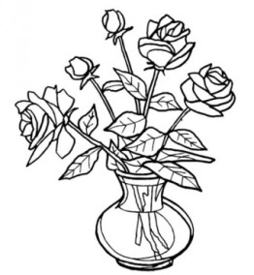 | 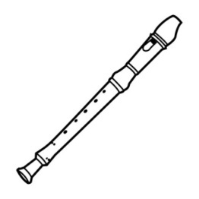
flor | florero | flauta
mesaaaaaa | maletaaaaaa | teléfonoaaaa
 | 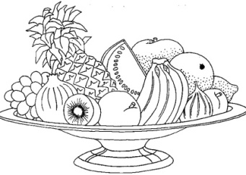
fresa | frutero | fruta
mesaaaaaa | maletaaaaaa | teléfonoaaaa
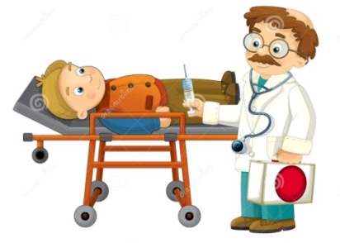 | 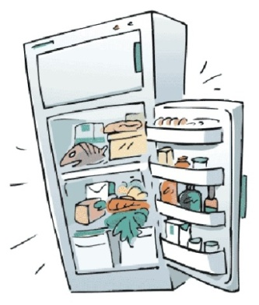
enfermo | frigorífico | furgoneta
mesaaaaaa | maletaaaaaa | teléfonoaaaa
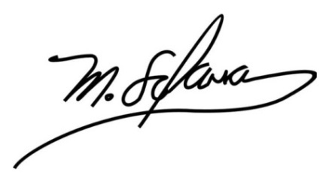 | 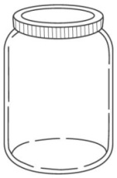
firma | frasco | píldoras
mesaaaaaa | maletaaaaaa | teléfonoaaaa
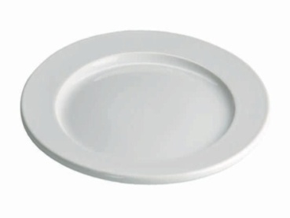
plato | plátano | pluma
mesaaaaaa | maletaaaaaa | teléfonoaaaa
tigre | pulpo | palmeras
mesaaaaaa | maletaaaaaa | Teléfonoaaaa
bisagra | precio | grifo
mesaaaaaa | maletaaaaaa | Teléfonoaaaa
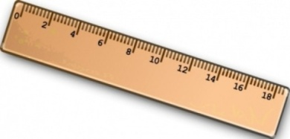 | 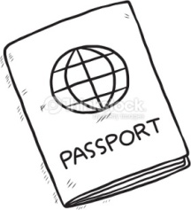 | 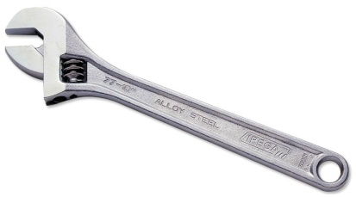
regla | pasaporte | llave inglesa
mesaaaaaa | maletaaaaaa | Teléfonoaaaa
perro galgo | gol | fregadera
mesaaaaaa | maletaaaaaa | Teléfonoaaaa
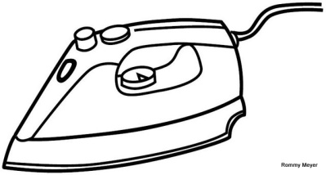 |  | 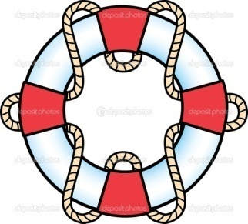
plancha | percha | flotador
mesaaaaaa | maletaaaaaa | Teléfonoaaaa
globos | pulsera | garganta
mesaaaaaa | maletaaaaaa | Teléfonoaaaa
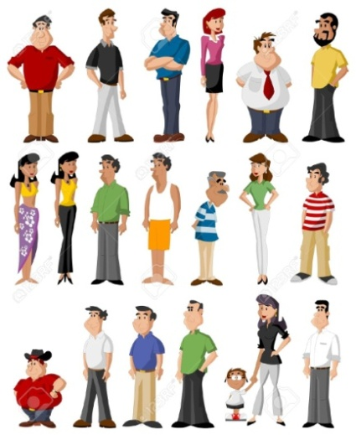
personas | gordo | profesora
mesaaaaaa | maletaaaaaa | Teléfonoaaaa
compra | fregona | iglesia
mesaaaaaa | maletaaaaaa | Teléfonoaaaa
floristería florecer reflejar afluente
Maletaaaaaaaaaaaaaaaaaaaaaaaaaaaaaaa

influencia aflijido aflojar fulminar
Maletaaaaaaaaaaaaaaaaaaaaaaaaaaaaaaa
fracaso frenazo frontera farmacia
Maletaaaaaaaaaaaaaaaaaaaaaaaaaaaaaaa
refresco frente disfrutar descifrar
Maletaaaaaaaaaaaaaaaaaaaaaaaaaaaaaaa
plumero platillo aplazado plástico
Maletaaaaaaaaaaaaaaaaaaaaaaaaaaaaaaa
pulmón peldaño espalda sepultura
Maletaaaaaaaaaaaaaaaaaaaaaaaaaaaaaaa
propina promesa caprichoso primavera
Maletaaaaaaaaaaaaaaaaaaaaaaaaaaaaaaa

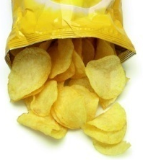 | Una bolsa de patatas fritas  maletaaaaaaaaaaaaaaaaaaaaa
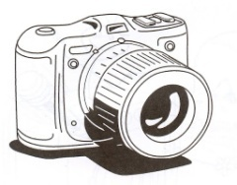 | La cámara sirve para hacer fotografías  maletaaaaaaaaaaaaaaaaaaaaa
El mecánico lleva una llave inglesa
Maletaaaaaaaaaaaaaaaaaaaaaa
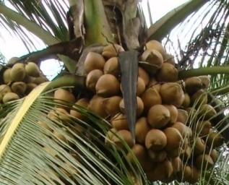 | El coco es el fruto de la palmera  Maletaaaaaaaaaaaaaaaaaaaaaa
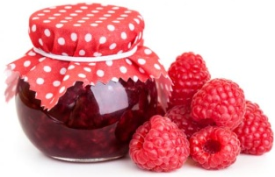 | Un frasco de mermelada de frambuesa  maletaaaaaaaaaaaaaaaaaaaaa
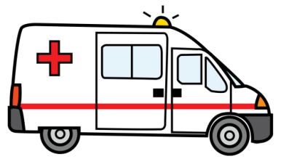 | La ambulancia lleva enfermos  maletaaaaaaaaaaaaaaaaaaaaa
El flan es un postre muy bueno
Maletaaaaaaaaaaaaaaaaaaaaaa
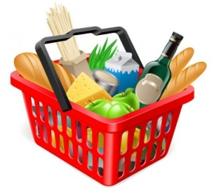 | La cesta de la compra está llena  maletaaaaaaaaaaaaaaaaaaaaa
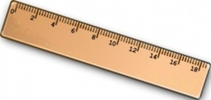 | La regla se emplea en la escuela  maletaaaaaaaaaaaaaaaaaaaaa
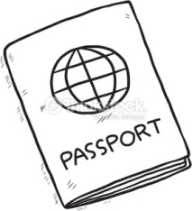 | El pasaporte es necesario para viajar  Maletaaaaaaaaaaaaaaaaaaaaaa

percebe particular profesión empresa
Maletaaaaaaaaaaaaaaaaaaaaaaaaaaaaaaa
agrupación arreglo esgrima gracioso
Maletaaaaaaaaaaaaaaaaaaaaaaaaaaaaaaa
cangrejo conseguir granizo fotografía
Maletaaaaaaaaaaaaaaaaaaaaaaaaaaaaaaa
lágrima agradecido gramo gratuito
Maletaaaaaaaaaaaaaaaaaaaaaaaaaaaaaaa
peligro alegría perseguir golpear
Maletaaaaaaaaaaaaaaaaaaaaaaaaaaaaaaa
preparado preguntar privado apreciado
Maletaaaaaaaaaaaaaaaaaaaaaaaaaaaaaaa
permiso prudencia preferido primero
Maletaaaaaaaaaaaaaaaaaaaaaaaaaaaaaaa
pulsera aplauso planchado empleado
Maletaaaaaaaaaaaaaaaaaaaaaaaaaaaaaaa
soplete papelera respaldo pólvora
Maletaaaaaaaaaaaaaaaaaaaaaaaaaaaaaaa
español francés inglés portugués
Maletaaaaaaaaaaaaaaaaaaaaaaaaaaaaaaa
chófer frontón frontal azafrán
Maletaaaaaaaaaaaaaaaaaaaaaaaaaaaaaaa
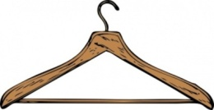 | 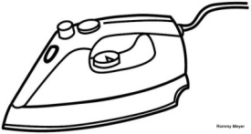 | 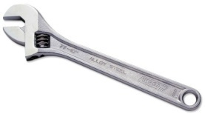 | frasco  coliflor  bisagra  florero  fruta  frutero  fregona  llave inglesa  grifo  flan  flotador  plancha  globos  percha  firma  pulsera  tigre  plátano  fregadera  plato  pluma
mesaaaa | maletaaaa | teléfonoaa
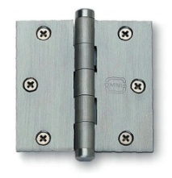 | 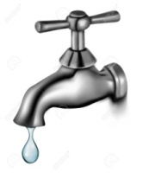
mesaaaa | maletaaaa | teléfonoaa
mesaaaa | maletaaaa | teléfonoaa
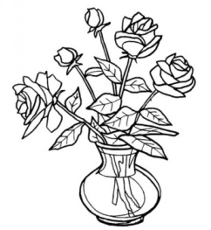 | 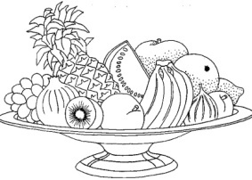 | 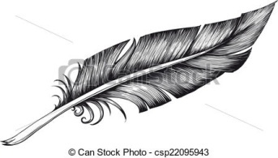
mesaaaa | maletaaaa | teléfonoaa
 | 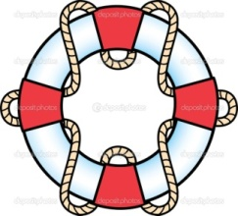
mesaaaa | maletaaaa | teléfonoaa
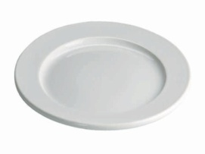 | 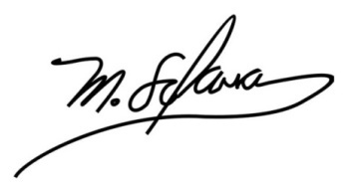
mesaaaa | maletaaaa | teléfonoaa
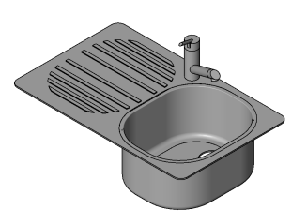
mesaaaa | maletaaaa | teléfonoaa

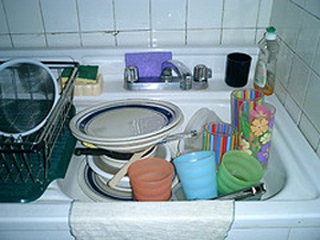 | La fregadera de la cocina está llena de platos sucios  Maletaaaaaaaaaaaaaaaaaaaa  maletaaaaaaaaaaaaaaaaaaa
La mujer tiene una pulsera en su muñeca
Maletaaaaaaaaaaaaaaaaaaaa
maletaaaaaaaaaaaaaaaaaaa
Hay que llamar al fontanero porque el grifo gotea
Maletaaaaaaaaaaaaaaaaaaaa
maletaaaaaaaaaaaaaaaaaaa
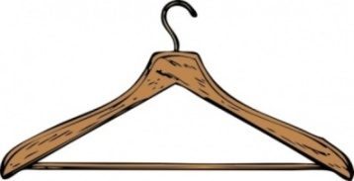 | En la percha se cuelgan las camisas y las chaquetas  Maletaaaaaaaaaaaaaaaaaaaa  maletaaaaaaaaaaaaaaaaaaa
El tigre es un animal salvaje muy peligroso
Maletaaaaaaaaaaaaaaaaaaaa
maletaaaaaaaaaaaaaaaaaaa
Es el tercer gol que mete el equipo de Zaragoza
Maletaaaaaaaaaaaaaaaaaaaa
maletaaaaaaaaaaaaaaaaaaa

abrebotellas sacacorchos clarinete cronómetro
Maletaaaaaaaaaaaaaaaaaaaaaaaaaaaaaaa
clasificar cloaca nublado biblioteca
Maletaaaaaaaaaaaaaaaaaaaaaaaaaaaaaaa
cascabel embalse razonable bolsillo
Maletaaaaaaaaaaaaaaaaaaaaaaaaaaaaaaa
público razonable problema amable
Maletaaaaaaaaaaaaaaaaaaaaaaaaaaaaaaa
empresario gobernador palabra brillante
Maletaaaaaaaaaaaaaaaaaaaaaaaaaaaaaaa
bordadora fábrica padrino golondrina
Maletaaaaaaaaaaaaaaaaaaaaaaaaaaaaaaa
madrugada adorno dormir falsificación
Maletaaaaaaaaaaaaaaaaaaaaaaaaaaaaaaa
resfriado arreglado aplicado aplazar
Maletaaaaaaaaaaaaaaaaaaaaaaaaaaaaaaa
acoplar espléndido presentador profundo
Maletaaaaaaaaaaaaaaaaaaaaaaaaaaaaaaa
profesión préstamo sorpresa pertenecer
Maletaaaaaaaaaaaaaaaaaaaaaaaaaaaaaaa
partido parcela presidente preguntar
Maletaaaaaaaaaaaaaaaaaaaaaaaaaaaaaaa
En el frigorífico se conservan los alimentos durante mucho tiempo
Maletaaaaaaaaaaaaaaaaaaaa
maletaaaaaaaaaaaaaaaaaaa
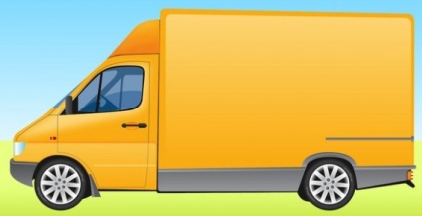 | La furgoneta reparte paquetes por toda la ciudad  Maletaaaaaaaaaaaaaaaaaaaa  maletaaaaaaaaaaaaaaaaaaa
El médico atiende al enfermo que está sobre la camilla
Maletaaaaaaaaaaaaaaaaaaaa
maletaaaaaaaaaaaaaaaaaaa
No se debe tomar píldoras sin la receta de un médico
Maletaaaaaaaaaaaaaaaaaaaa
Maletaaaaaaaaaaaaaaaaaaaa
Las bisagras nos permiten abrir y cerrar las puertas y las ventanas
Maletaaaaaaaaaaaaaaaaaaaa
Maletaaaaaaaaaaaaaaaaaaaa
Con la plancha, la ropa queda lisa y sin arrugas
Maletaaaaaaaaaaaaaaaaaaaa
Maletaaaaaaaaaaaaaaaaaaaa

LA CASA
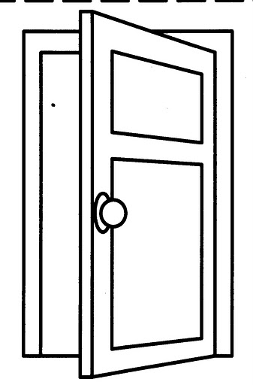 |  | 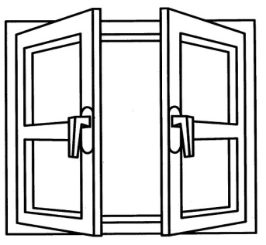 |  | 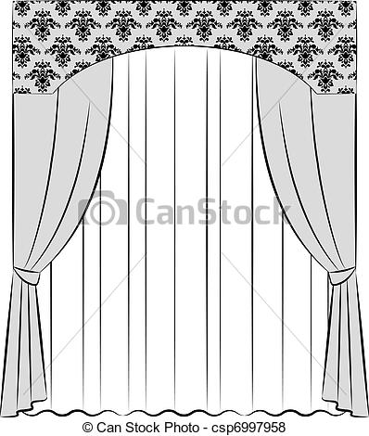
La puerta |  | La ventana |  | Las cortinas
mesaaaaaa |  | maletaaaaaa |  | teléfonoaaaa
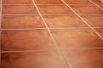 |  | 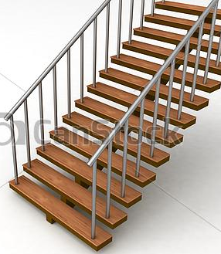
El suelo |  | La escalera |  | La estantería
mesaaaaaa |  | maletaaaaaa |  | teléfonoaaaa
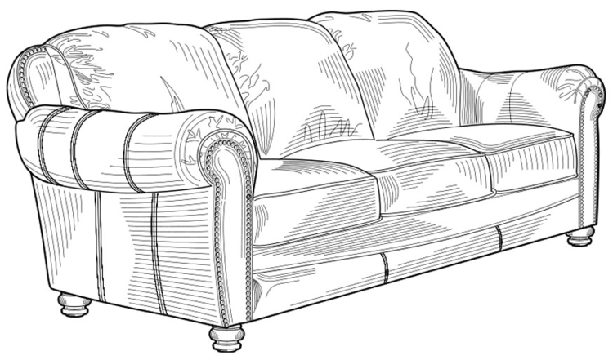 |  | 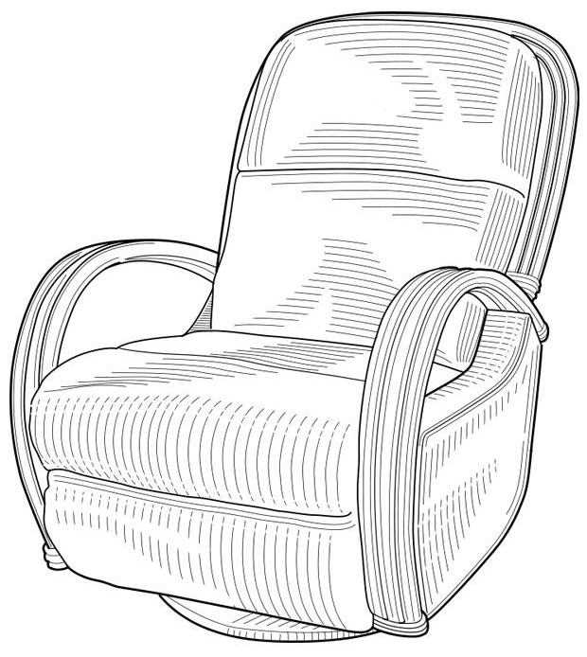 |  | 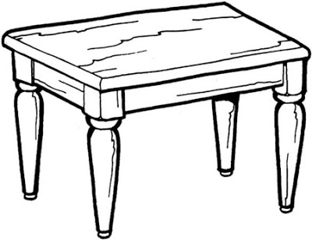
El sofá |  | El sillón |  | La mesa
mesaaaaaa |  | maletaaaaaa |  | teléfonoaaaa
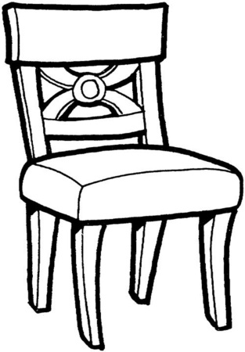 |  | 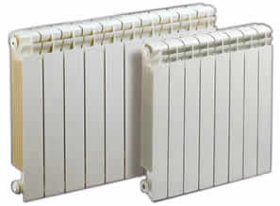 |  | 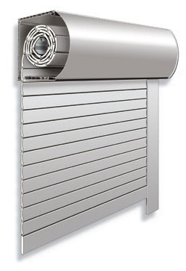
La silla |  | Los radiadores |  | La persiana
mesaaaaaa |  | maletaaaaaa |  | teléfonoaaaa
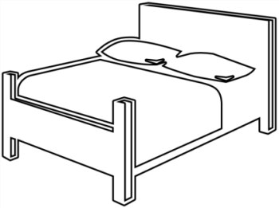 |  | 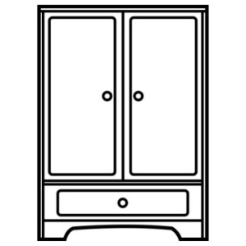
La cama |  | El armario |  | La mesilla
mesaaaaaa |  | maletaaaaaa |  | teléfonoaaaa
 | 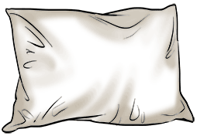
El cajón | La almohada |  | La manta
mesaaaaaa | maletaaaaaa |  | Teléfonoaaaa
 | 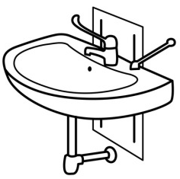 |  | 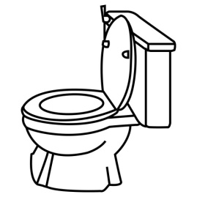
Las sábanas | El lavabo |  | El inodoro
mesaaaaaa | maletaaaaaa |  | teléfonoaaaa
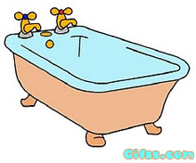 | 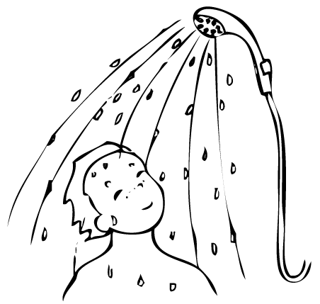 |  | 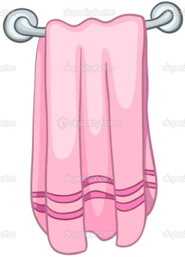
La bañera | La ducha |  | La toalla
mesaaaaaa | maletaaaaaa |  | teléfonoaaaa
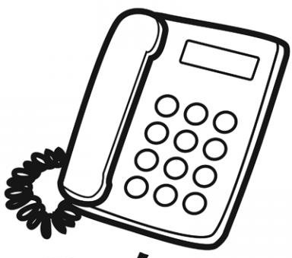 | 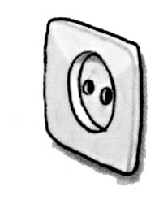
El teléfono | El enchufe |  | El televisor
mesaaaaaa | maletaaaaaa |  | teléfonoaaaa
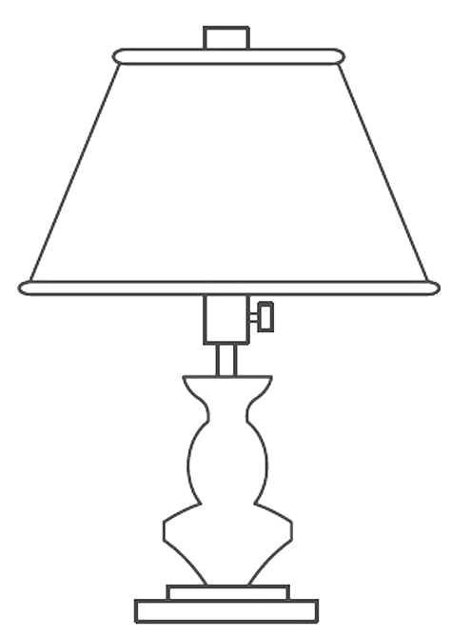 | 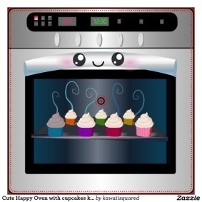
La lámpara | El horno |  | Las llaves
mesaaaaaa | maletaaaaaa |  | teléfonoaaaa

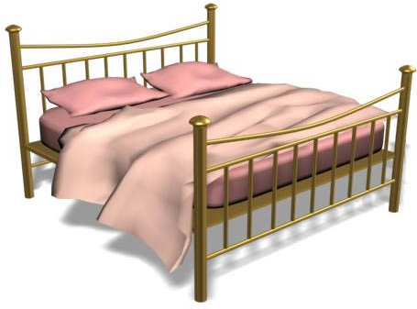 | Una cama con dos almohadas, sábanas y manta.  Maletaaaaaaaaaaaaaaaaaa  Maletaaaaaaaaaaaaaaaaaa
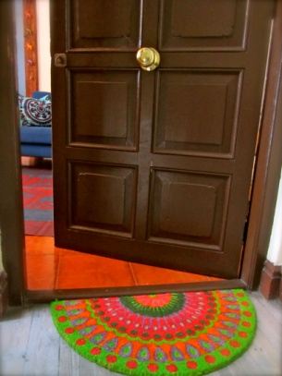 | El felpudo está colocado en la puerta de entrada de la casa.  Maletaaaaaaaaaaaaaaaaaa  Maletaaaaaaaaaaaaaaaaaa
En este sofá se pueden sentar tres personas.
Maletaaaaaaaaaaaaaaaaaa
Maletaaaaaaaaaaaaaaaaaa
En la estantería se guardan los libros.
Maletaaaaaaaaaaaaaaaaaa
Maletaaaaaaaaaaaaaaaaaa
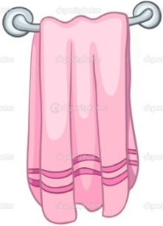 | Después de ducharnos nos secamos con la toalla.  Maletaaaaaaaaaaaaaaaaaa  Maletaaaaaaaaaaaaaaaaaa

